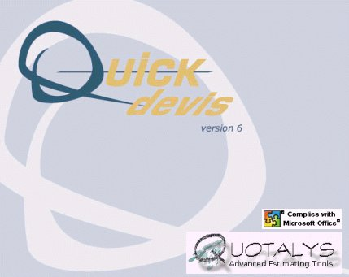

DOCUMENTATION TECHNIQUE

© QUOTALYS LTD 2003
All Rights Reserved

SOMMAIRE

LICENCE 3
PREAMBULE 5
OPERATING SYSTEM 6
INSTALLATION STANDARD 7
Procédure d’installation 7
Installation 7
Ressources requises 7
INSTALLATION SOUS CITRIX 9
Installation 9
Ressources requises 9
Principe de fonctionnement 10
Evaluation des ressources 10
ARCHITECTURE 12
BASES DE DONNEES 13
Les devis 13
Les bases d’articles 13
Les bases de groupes 14
SECURITE 15
MODE DE PROTECTION 16
MISE A JOUR DE L’APPLICATION 17
LES BASES WEB 18
Solution N°1 19
Solution N°2 19
Solution N°3 19
CONVERSION EN BASE DE DONNEES 20

LICENCE

En achetant une licence Quick Devis, QUOTALYS vous concède le droit d'utiliser une copie du logiciel Quick Devis. Ce droit n'est ni exclusif, ni transférable. Vous avez le droit d'installer Quick Devis sur autant de machines que vous le souhaitez mais vous n'avez pas le droit d'employer simultanément Quick Devis sur des postes différents avec la même licence ; vous devez acquérir une licence par poste utilisé simultanément.

Le manuel de Quick Devis, de son serveur, de ses modules annexes et des logiciels qui les accompagnent vous sont fournis 'tels quels' sans aucune garantie explicite ou implicite. Malgré les efforts importants déployés pour que les documentations soit la plus exhaustive possible, il se pourrait que certains aspects n'aient pas été suffisamment développés ou que des erreurs se soient glissées.

Dans tous les cas, QUOTALYS LTD ou ses revendeurs ne sauraient être rendus responsables pour de quelconques dommages directs ou indirects résultants d'un défaut des manuels et/ou des logiciels. La responsabilité de QUOTALYS LTD sera limitée au remplacement des logiciels et/ou de leurs manuels si un défaut jugé important est constaté.

Certains pays ou états peuvent restreindre la limitation de garantie sus mentionnée. Dans ce cas, l'utilisateur est invité à prendre connaissance de la législation en vigueur dans son pays à ce sujet et à retourner l'ensemble supports informatiques, documentation et clé électronique, avant même d'avoir installé l'application si la limitation de garantie ci-dessus ne le satisfait pas. En cas de litige, quelle que soit l'adresse du plaignant, le tribunal de commerce de Créteil (France) est seul compétent.

Important : Le simple fait d'installer Quick Devis, son serveur ou ses modules implique un accord sans réserve avec l'ensemble des mentions portées dans ce chapitre. Si vous êtes en désaccord sur un point quelconque, n'installez pas Quick Devis et retournez l'ensemble des documents et supports informatiques à votre revendeur pour en obtenir le remboursement.
Les données contenues dans ce manuel peuvent être modifiées sans préavis.

Le logiciel Quick Devis et sa documentation ne peuvent être reproduits sans autorisation. En faire des copies est illégal. Le manuel ou les supports informatiques correspondants ne peuvent être reproduits, pas même partiellement, et ce, quelle que soit la méthode employée sans l'autorisation écrite de QUOTALYS LTD.

Il est également interdit de dé compiler tout ou partie du programme.

Quick Devis est une marque déposée. Copyright© QUOTALYS LTD 2002-2003 Tous droits réservés - © IAES 1991-2001. Les droits sur Quick Devis, sa documentation et ses modules appartiennent exclusivement à QUOTALYS LTD.

Conception QUOTALYS LTD 15, Rectory Road – Farnborough
Hampshire GU14 7BU – (United Kingdom)
email : support@quotalys.co.uk
Site web : http://www.quotalys.co.uk
(Détenteur exclusif des droits sur Quick Devis et ses modules)

Version Française IAES SARL 11, allée Buffon - 94 700 Maisons Alfort (France)
email : support@iaes-software.com
Site web : http://www.iaes-software.com

Distribution EURO ID TECHNOLOGIES SA 1, rue de la Martinerie
78 610 Le Perray en Yvelines
email : support@euroid.fr
Tel : 33(0)134578600 - Fax 33(0)134578601
Sites web : http://www.euroid.fr

Site général http://www.quick-devis.com (bilingue)
Site développement http://www.iaes-software.com (en français)
Site développement http://www.quotalys.co.uk (en anglais)

Pour tout support technique en français au niveau utilisateur, nous vous remercions de bien vouloir contacter exclusivement :

EURO ID TECHNOLOGIES SA +33 (0) 1 3457.8600

Pour tout support technique en français au niveau « services informatique », nous vous remercions de bien vouloir contacter le développement :

Pierrick Combreau : IAES +33 (0) 4 6838 9202
Sylvain Gardon : IAES +33 (0) 1 4179 3120

PREAMBULE

Le présent document est destiné à expliquer l’architecture employée par Quick Devis V6 et ses produits connexes et à évaluer l’opportunité de son déploiement dans différents environnements.

Quick Devis est un outil bureautique assimilable en termes techniques à Microsoft Word ou Microsoft Excel. Il répond aux derniers standards en vigueur dans cette suite bureautique (Office XP) et exploite, pour son interface utilisateur, les mêmes composants. Les ressources requises sont sensiblement identiques à celles d’Office.

Dans un souci de garantie de compatibilité avec les systèmes existants et à venir, Quick Devis est développé essentiellement à l’aide de technologies Microsoft éprouvées. Tous les composants sont développés par Microsoft ou validés par Microsoft. Tous les outils de développement sans aucune exception sont également des outils Microsoft.

OPERATING SYSTEM

Quick Devis est destiné à fonctionner sous Microsoft Windows XP, 2000, 2003, Me et 98. Il fonctionne également dans des architecures serveur de type CITRIX.

A noter que Quick Devis est en cours de portage sur les nouvelles technologies .NET fonctionnant sur le .NET Framework de Microsoft. Les premiers tests de cette application devraient avoir lieu dans le courant de l’année 2006. Ce portage devrait permettre, à terme, l’ouverture du produit à des systèmes d’exploitation différents de Windows.

ARCHITECTURE

Quick Devis V6 comporte un fichier Exe principal (QD6.EXE) créé en Visual Basic 6 et incorporant des objets externes fournis avec Windows ou Installés par Quick Devis (OCXs, DLLs, etc…). Tous ces objets répondent au modèle COM (Component Object Model) de Microsoft. Les objets spécifiques à Quick Devis sont développés en Visual C++.

D’autres fichiers exécutables s’installent avec Quick Devis, il s’agit de :

- convertisseur en base de données
- convertisseur tableurs
- gestion des clés locales
- générateur d’états
- export / suivi de chantier

Tous ces exécutables sont également développés en Visual Basic 6 et emploient des objets répondant au modèle COM.

A noter que l’objet tableur de Quick Devis, qui en est le composant COM le plus important est le FORMULA ONE de TIDESTONE. Société américaine spécialisée dans le eReporting.

Toutefois, pour des raisons de conformité avec les nouvelles technologies .NET, ce composant sera dans le courant de l’année 2006 remplacé par les nouveaux Microsoft Office Web Components.

INSTALLATION STANDARD

Installation

La procédure d’installation de Quick Devis est construite autour d’un des installeurs les plus répandus : Le Wise Installation System de « Great Lakes Solutions ».

Selon le système d’exploitation employé, la procédure d’installation installera des versions différentes des objets qui composent l’application. Aussi, il n’est pas envisageable de copier le répertoire de l’application d’un système à l’autre sans prendre le risque de provoquer des dysfonctionnements. Il est donc impératif que l’application soit installée au travers de sa procédure.

Néanmoins, la procédure peut être de type « Remote » : Elle peut être placée sur un serveur et lancée sur les postes clients en mode silencieux en plaçant les paramètres d’installation dans un fichier texte (répertoire de destination notamment). Des déploiements automatisés et en série peuvent être ainsi réalisés.

Pour installer Quick Devis, il n’est pas absolument nécessaire de disposer de droits administrateur mais il est nécessaire de pouvoir écrire dans le répertoire SYSTEM/ ainsi que dans la section LOCAL MACHINE/ de la base de registre.

Ressources requises

L’application requiert environ 100 Mb de place disponible sur le disque répartis comme suit :

- 50 Mb dans le répertoire \Program Files\Quick Devis V6\
- 50 Mb dans le répertoire C:\QuickNew\

Quick Devis créé également les répertoires :

- X:\CacheQDV\
- X:\RecoverQDV\
- X:\LastSaveQDV\

L’unité X:\ est désignée par la fonction ‘Options de sécurité’ accessible via le menu ‘Outils’ de Quick Devis. Cette unité est impérativement locale. Il est souhaitable que cette unité soit aussi rapide que possible car c’est elle qui supportera les fichiers en cours d’utilisation.

Si la place disponible sur le disque qui supporte le répertoire Cache (X:\CacheQDV\) est inférieure à 200 Mb durant le fonctionnement, un message le signalera car, pour des raisons de sécurité des données (backup automatiques, etc…) il est souhaitable de pouvoir disposer de 200 Mb.

A noter que l’application peut être installée sur une unité locale ou distante, sous réserve qu’elle soit visible en lecture comme en écriture par l’utilisateur. Pour des raisons de performance et tout comme pour Microsoft Excel et Word, il est vivement recommandé d’installer Quick Devis sur une unité locale ou tout au moins, de spécifier comme répertoire d’échange (X:\CacheQDV), une unité locale aussi rapide que possible.

INSTALLATION SOUS CITRIX

Installation

Pour installer Quick Devis V6 sous le système CITRIX, avec des clients légers, il suffit d’installer l’application de manière standard sur le serveur. Il est ensuite nécessaire de placer une fichier nommé QDCITRIX.INI dans le répertoire \Program Files\Quick Devis V6\ de la machine serveur. Ce fichier doit contenir les lignes suivantes :

[STATUS]
Citrix=installed

Il peut être créé avec le bloc notes par exemple.

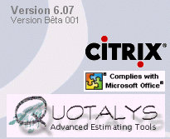

Au démarrage, l’écran d’accueil de Quick Devis affiche alors le graphique ci-dessus, indiquant que le fonctionnement sous CITRIX a bien été pris en compte.

Pour installer Quick Devis sous CITRIX, il est impératif de disposer de droits administrateur permettant d’écrire dans le répertoire SYSTEM/ ainsi que dans la section LOCAL MACHINE/ de la base de registre du serveur.

Ressources requises

L’application requiert environ 100 Mb de place disponible sur le disque répartis comme suit :

- 50 Mb dans le répertoire \Program Files\Quick Devis V6\
- 50 Mb dans le répertoire C:\QuickNew\

Quick Devis créé également les répertoires :

- X:\CacheQDV\
- X:\RecoverQDV\
- X:\LastSaveQDV\

L’unité X:\ est désignée par la fonction ‘Options de sécurité’ accessible via le menu ‘Outils’ de Quick Devis. Il est souhaitable que cette unité soit aussi rapide que possible car c’est elle qui supportera les fichiers en cours d’utilisation.

Si la place disponible sur le disque qui supporte le répertoire Cache (X:\CacheQDV\) est inférieure à 200 Mb durant le fonctionnement, un message le signalera car, pour des raisons de sécurité des données (backup automatiques, etc…) il est souhaitable de pouvoir disposer de 200 Mb au minimum.

Principe de fonctionnement

Au chargement d’un devis, Quick Devis décompresse le fichier sélectionné (.DVZ) dans le répertoire tampon (X:\Cache). L’utilisateur travaille alors en permanence sur le répertoire tampon mais Quick Devis verrouille le fichier compressé dans son emplacement d’origine pendant toute la durée d’ouverture du fichier. Ceci afin d’éviter qu’un autre utilisateur n’utilise le fichier.

A l’enregistrement, Quick Devis compresse le fichier en cours dans le répertoire tampon, vérifie l’intégrité de l’archive et la copie dans l’emplacement d’origine du fichier en place et lieu du fichier .DVZ ouvert. En cas de succès, la copie non compressée présente dans le tampon est détruite et une copie de la version compressée est placée également dans le répertoire X:\LastSaveQDV afin de permettre un retour en arrière.

Bien que cela soit possible, il est conseillé d’éviter que l’ensemble des utilisateurs n’emploie les mêmes répertoires X:\CacheQDV. Pour ce faire, il faut placer dans leurs profils des entrées de répertoire différentes.

Afin de garantir le fonctionnement en client léger, Quick Devis, lorsque il est lancé sur une serveur CITRIX, n’écrit (dans le profil client) que dans le répertoire \Documents and Settings\Client….\Application Data\ et dans le répertoire \Documents and Settings\Client….\Local Settings\Temp\ à l’exclusion de tout autre répertoire.

A noter que, compte tenu de ce principe, l’application ne supporte dans ce cas que les protections logicielles de type réseau. Il est donc indispensable d’installer un serveur de licences sur le même serveur que l’application.

Evaluation des ressources

Voici les ressources estimées pour chacun des utilisateurs :

- 60 Mb en mémoire par session de Quick Devis
- 18 Mb en mémoire pour le générateur d’états
- 10 Mb supplémentaire pour un fichier de 1000 lignes + 2 Mb par millier de lignes supplémentaire (possibilité d’ouvrir autant de fichiers que la mémoire le permet)
- 8 Mb sur le répertoire tampon pour un fichier de 1000 lignes + 2 Mb par millier de lignes supplémentaire

Soit un minimum conseillé pour une utilisation confortable de 90 Mb de mémoire + 400 Mb d’espace disque (sécurité tampon de 50 fichiers)

Le débit entre le client et le serveur est réduit car, outre le trafic propre au système, seules les données personnalisées transitent effectivement entre le client et le serveur (Répertoire \Documents and Settings\Client….\Application Data\ et répertoire \Documents and Settings\Client….\Local Settings\Temp\)

Remarque : Un bon indicateur de fonctionnement sous CITRIX consiste à installer Ms Excel pour le traitement d’un fichier XLS d’environ 1 Mb sans graphique (Poids moyen d’un devis). Les trafics entre le client et le serveur ainsi que les principes de compression / décompression sont rigoureusement les mêmes pour Quick Devis.

Toutefois, Quick Devis utilise un répertoire tampon X:\CacheQDV\ alors que Ms Excel emploie le répertoire \Temp\ de la machine.

Si les performances d’Excel sont satisfaisantes dans un tel cas, celles de Quick Devis le seront également.

BASES DE DONNEES

Quick Devis emploie comme moteur de base de données, le moteur Jet 3.5 qui est le moteur de Microsoft Access. Toutefois, ce moteur est installé par la procédure d’installation et il n’est donc pas nécessaire de disposer d’Access sur la machine pour utiliser Quick Devis.
Il y a lieu de distinguer plusieurs types de bases de données utilisables par Quick Devis, chacune de ces bases offre des droits particuliers :

Les devis

Les devis sont des fichiers Ms Access comportant plusieurs tables et stockant, outre les données classiques d’un devis, des feuilles de tableur sous forme binaire. Ces fichiers sont verrouillés par Quick Devis de sorte qu’ils ne puissent être ouverts simultanément par plusieurs utilisateurs.

Un dispositif de partage et de fusion, pour les très gros devis, permet de travailler en groupe sur le même devis en utilisant des ‘Replicas’ : Quick Devis génère un fichier par utilisateur dans lequel la tâche incombant à chaque utilisateur est identifiée ; ensuite, il permet de fusionner les fichiers à tout moment.

Les bases d’articles

Les bases d’articles comportent les prix et temps de pose susceptibles d’être utilisées dans l’application. Elles sont facultatives et sont utilisées de manière ponctuelle, pour importer dans le devis l’article d’un fournisseur ou un article défini par l’utilisateur. L’article, après import fait partie intégrante du fichier devis et ne nécessite plus de lien avec la base d’articles.

Les bases d’articles sont des fichiers Ms Access avec une ou deux tables selon le mode de cryptage employé (les bases peuvent être cryptées pour prévenir les actes de malveillance).

Ces bases peuvent être partagées en réseau local tant en lecture qu’en écriture. Des droits nominatifs peuvent être attribués aux bases (lecture seule, lecture prix et lecture/écriture temps, lecture et écriture). Ces droits peuvent être affectés par un ou plusieurs administrateurs nommés sans qu’il ne soit nécessaire de recourir à des droits administrateurs au sens informatique du terme.

Les bases d’articles peuvent être synchronisées à des bases internet et/ou intranet. Voir au chapitre « bases Web » les principes de fonctionnement.

Important : Les bases d’articles doivent impérativement se trouver sur un répertoire accessible en lecture et en écriture par l’ensemble des utilisateurs quels que soient les droits qui leur ont été affectés sous Quick Devis.

Les bases de groupes

Les bases de groupes sont des « ouvrages » qui ne comportent aucune donnée chiffrée mais seulement des « références » (pointeurs) vers des articles figurant dans des bases d’articles. De cette manière, il suffit de tenir à jour les bases d’articles ; les bases de groupes restent opérationnelles sans mise à jour spécifique.

Les bases d’articles sont des fichiers Ms Access comportant deux tables et susceptibles de contenir des fichiers tableurs enregistrés sous forme binaire qui permettent la mise en place de définitions d’ouvrages complexe au format Ms Excel.

Ces bases peuvent être partagées en réseau local tant en lecture qu’en écriture, toutefois, lorsqu’un utilisateur souhaite y écrire, il doit cliquer sur un bouton qui verrouille la base et en interdit momentanément l’accès aux autres utilisateurs.

Des droits nominatifs peuvent être attribués aux bases (lecture seule, lecture et écriture). Ces droits peuvent être affectés par un ou plusieurs administrateurs nommés sans qu’il ne soit nécessaire de recourir à des droits administrateurs au sens informatique du terme.

SECURITE

Compte tenu de la sécurité imposée par les devis (réponses souvent tardives aux appels d’offres), Quick Devis dispose d’outils intrinsèques de sécurisation des données qui permettent de prévenir toute perte de donnée quoi qu’il advienne. Ces outils sont « transparents pour l’utilisateur ».

A cet effet, Quick Devis utilise un répertoire temporaire fonctionnant avec une pile FIFO (First In, First Out) dont la taille peut contenir jusqu’à 50 devis. En cas de panne, la base de données est laissée en l’état et Quick Devis la récupère au lancement suivant à la manière des fonctionnalités de Office 2003.

Quick Devis stocke dans une autre pile FIFO les devis ouverts ou fermés, qu’ils aient été fermés avec ou sans sauvegarde. Il est ainsi possible de récupérer un devis « en l’état », même s’il a été par mégarde fermé sans sauvegarder.

C’est à cause de cette pile FIFO nécessaire à la sécurité que Quick Devis requiert au moins 200 MB d’espace disque disponible sur l’unité locale supportant le cache.

MODE DE PROTECTION

Quick Devis comporte un dispositif de protection contre la copie et l’utilisation abusive des licences.

Il permet l’utilisation de multiples types de protections :

- Clés physiques locales sur port parallèle ou USB
- Clés logiques locales (à la manière des produits Microsoft 2003)
- Clés logiques réseau (seules valides sous CITRIX)

Tous ces modes de protection sont télégérés, les machines délivrent un identifiant sur lequel sont codées les licences. Ces codes licences peuvent alors comporter des dates d’expiration, des restrictions, etc… Le produit unique (Quick Devis) offre l’ensemble des versions et modules. Les limitations figurent uniquement au travers des codes licences communiqués.

Pour obtenir un code licence, un module spécifique existe (Gestion des clés locales). Il permet de faire une demande en ligne ou de faxer la demande.

D’un point de vue technique, il n’y a aucune restriction pour les clés locales dès lors que la machine dispose d’un port USB ou parallèle. Dans le cas contraire, une clé logique peut être proposée (elle est alors automatiquement générée à l’installation du logiciel).

Pour les clés réseaux, la mise en œuvre es simple : il suffit que les utilisateurs du réseau « voient » le répertoire serveur et soient autorisés à y écrire. Pour la mise en œuvre d’un serveur réseau, reportez vous au manuel spécifique.

A noter que le serveur réseau fonctionne comme un « NT Service » et que, à ce titre, il n’est pas nécessaire qu’un utilisateur soit logué sur la machine serveur pour pouvoir l’exploiter.

MISE A JOUR DE L’APPLICATION

Dès lors que l’application complète a été installée (voir procédure d’installation plus haut), les utilisateurs peuvent effectuer les mises à jour d’un simple click dans le menu ‘ ?’ de Quick Devis.

Les mises à jour sont réalisées au protocole http et sont stockées sur les sites http://www.iaes-software.com et http://www.quick-devis.com

Lors des mises à jour, le serveur vérifie les droits à la maintenance de l’utilisateur et ne propose que les mises à jour autorisées par le contrat de maintenance.

Quotalys garantit que les versions publiées sur ces sites sont toujours « upward and backward » compatible avec la version de l’utilisateur. De la sorte, il est permis, au sein du même groupe de travail, d’utiliser un parc de versions hétérogènes.

En cas de changement majeur de version impliquant une réforme du format des bases de données (passage de V5 à V6 par exemple), Quotalys garantit une « upward » compatibilité seulement ce qui signifie que la version 6 par exemple, peut lire des devis en version 5 mais ne peut plus générer de devis en version 5. Dans ce cas, afin de garantir que le parc ne sera pas hétérogènes (toutes les mises à jour seront faites en même temps), il est nécessaire de demander un nouveau code licence pour tout changement de version majeur (environ tous les deux à trois ans).

Toutefois, si malgré ces garanties, vous ne souhaitez pas que vos utilisateurs fassent eux même les mises à jour, il suffit de bloquer l’accès FTP aux sites ci-dessus.

LES BASES WEB

Quick Devis permet d’effectuer les mises à jour des bases de données ‘articles’ à une cadence mensuelle. Les mises à jour peuvent être publiques ou privées.

Pour exploiter les fonctionnalités liées aux bases Web, il est nécessaire que les utilisateurs disposent d’un accès FTP autorisé ou bien d’un accès http autorisant les sites http://www.iaes-software.com et http://www.quick-devis.com

Important : Les bases d’articles Quick Devis peuvent être placées sur la machine de l’utilisateur, sur le serveur du réseau local ou encore sur une serveur CITRIX, seule la synchronisation s’effectue via le réseau. Cela permet notamment d’emporter un portable avec toutes les données, de travailler avec et de synchroniser à la prochaine connexion.

Voici les différentes approches proposées :

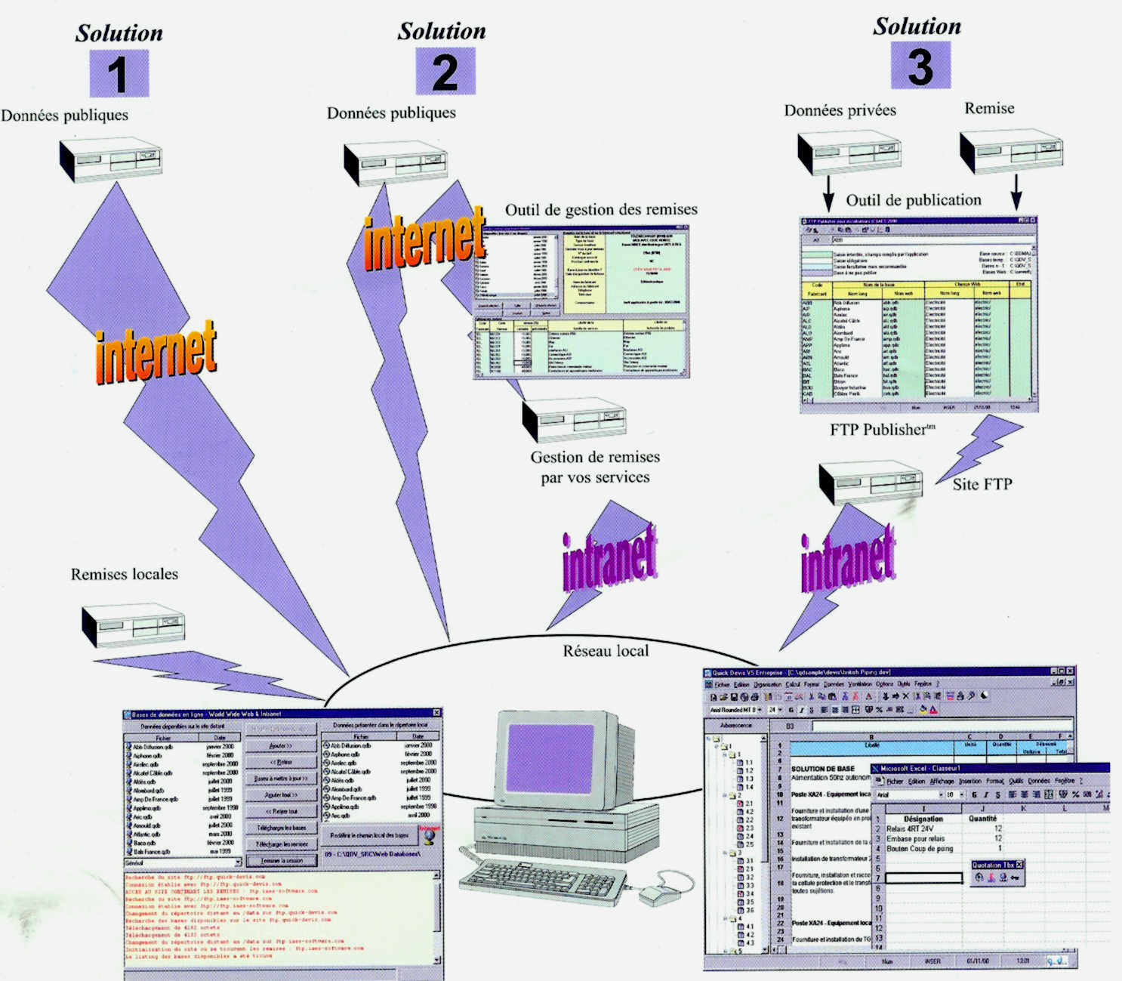

Solution N°1

La solution N°1 est principalement destinée aux PME qui ne comporte généralement que quelques postes et qui ne disposent que d’un site physique. En souscrivant un abonnement aux tarifs, il est alors possible de mettre à jour d’un simple clic, toutes les bases figurant sur le réseau local.

Ces bases étant des données publiques, elles ne comportent pas de remises ni de temps de pose. L’un des utilisateurs doit alors remplir mensuellement les tables de remises à partir d’un des postes Quick Devis.

Solution N°2

La solution N°2 est principalement destinée aux entreprises disposant de plusieurs site mais ne disposant pas de base de données « achats ». En souscrivant un abonnement aux tarifs, il est alors possible de mettre à jour d’un simple clic, toutes les bases figurant sur chacun des réseaux locaux. Les remises sont prélevées, en mode sécurisé via l’intranet de l’entreprise. Un seul acheteur central doit alors faire les mise à jour de ces remises.

Solution N°3

La solution N°2 est destinée aux entreprises désirant publier leurs propres données à destination de leurs utilisateurs. Dans ce cas, Quotalys fournit un logiciel appelé FTP Publisher qui permet de publier et de découper les bases de données de l’entreprise (ORACLE, SQL Serveur ou autre via ODBC).

Les utilisateurs finaux « voient » alors les données privées comme les données publiques évoquées en solutions N°1 et N°2.

CONVERSION EN BASE DE DONNEES

Le module de conversion en base de données de Quick Devis permet de convertir la majorité des formats conventionnels (Excel, DBase, Paradox…) en base de données Quick Devis.

Il permet également, grâce à sa technologie ODBC intégrée, de reprendre tous les autres formats (ORACLE, SQL Server…)

Ces fonctionnalités sont accessibles aux utilisateurs finaux et le module est nativement intégré à Quick Devis.

